VI VU ĐẢO NGỌC PHÚ QUỐC
THIÊN ĐƯỜNG NẮNG BIỂN

Check in những điểm nổi tiếng tại Phú Quốc:
- Nhà tù Phú Quốc, bãi sao, chùa hộ quốc,..
- Cano tham quan 4 đảo
Khởi hành : hàng ngày | Thời gian : 3 Ngày 2 Đêm
Phương tiện: xe đời mới

NGÀY 01: TÂN SƠN NHẤT – PHÚ QUỐC – HỒ TIÊU – RƯỢU SIM – SUỐI TRANH – LÀNG CHÀI HÀM NINH – NHÀ THÙNG NƯỚC MẮM ( Ăn trưa, Tối )
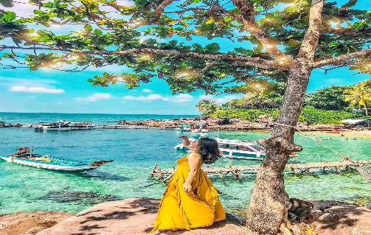
08:00 : HDV cty du lịch PERFECT HOLIDAY VN TRAVEL đón khách tại sân bay Tân Sơn Nhất đáp chuyến bay đi Phú Quốc lúc 09:30 – 10:30 Vietjet Air
10:40 : Xe đón đưa đoàn tham quan Nam Đảo: Tham quan các làng nghề truyền thống nổi tiếng trên đảo.
11:00 : Đoàn đến nhà hàng dùng bữa trưa. Sau đó về khách sạn nhận phòng nghỉ ngơi.
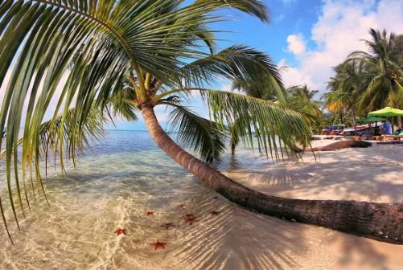
14:00 : Đoàn khám phá nam đảo:
Di tích lịch sử nhà tù Phú Quốc
Thiền viện trúc lâm Hộ Quốc
Khu nuôi cấy Ngọc trai nhân tạo theo công nghệ Quốc tế.
Tối: Dùng bữa tối với các đặc sản nổi tiếng tại Phú Quốc và từ do khám phá các món đặc sản tươi sống tại chợ Đêm Dinh Cậu

NGÀY 02: CÂU CÁ – LẶN NGẮM SAN HÔ (ăn sáng, trưa, tối)

06:30 : Qúy khách dùng điểm tâm sáng buffet tại khách sạn. Đoàn đến với chương trình cano 4 đảo + Cáp treo Hòn Thơm
08:00: Xe đón du khách tại resort bắt đầu cuộc hành trình khám phá quần đảo đẹp nhất phía nam Phú Quốc.
09:00: Khách đến cảng An Thới vivu quần đảo An Thới bằng CANO đi qua 12 đảo và ghé tại 5 đảo đẹp nhất
- Công viên San Hô: khám phá nhiều loại sinh vật biển với số lượng san hô lớn nhất hiện nay
- Hòn Dăm Ngang: trải nghiệm đắm mình trong làn nước trong vắt và lặn ngắm san hô đầy sắc màu
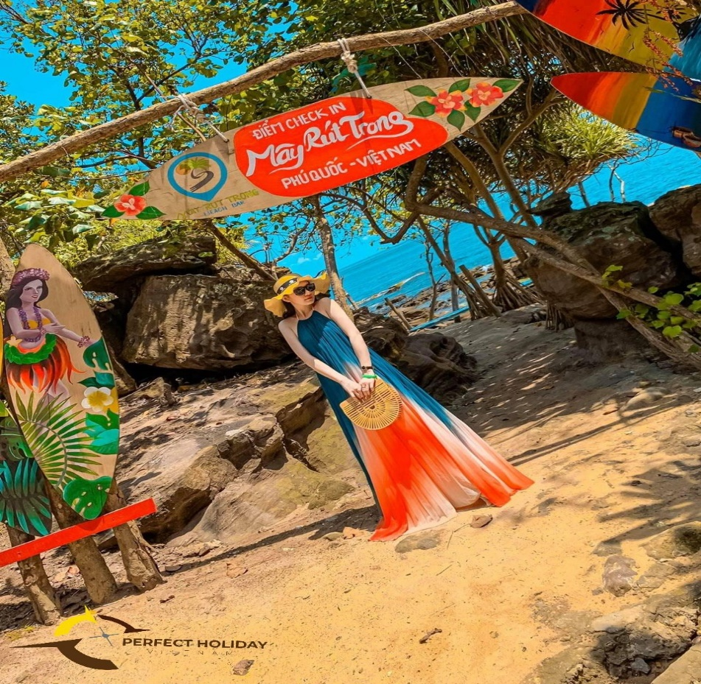
- Hòn Mây Rút Ngoài và Trong Dùng bữa trưa
- Hòn Móng Tay: thư giãn check in tại không gian đẹp tựa thiên đường và mệnh danh là “ Madivies Việt ”
12:00 : dùng cơm trưa trên đảo
14:00 – 14:30: Bãi Trào Hòn Thơm: Thỏa sức check in tại cây cầu dài bắt ra biển “ Cầu Hoàng Hôn’’+ vui chơi công viên nước Hòn Thơm
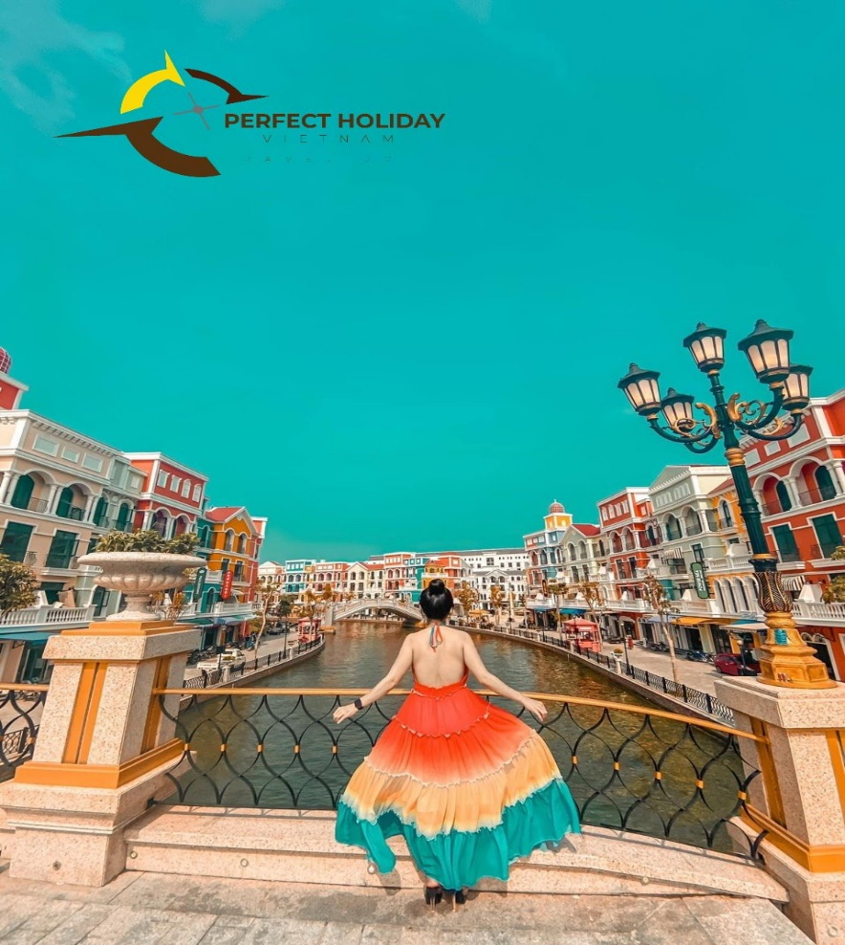
17:00 Cáp treo hòn thơm: bạn sẽ được chiêm ngưỡng toàn cảnh đẹp các đảo từ trên cao
17:30: xe đón đoàn đưa về lại khách sạn nghỉ ngơi
Tối: đoàn dùng cơm tối

NGÀY 03: SUỐI TRANH – HỒ TIÊU - HÀM NINH - TẠM BIỆT PHÚ QUỐC (ăn sáng, trưa)

Buổi sáng: Đoàn dùng điểm tâm sáng. Tự do sinh hoạt, trả phòng, sau đó khởi hành tham quan:
Hồ tiêu Phú Quốc
Nhà thùng nước mắm truyền thống
Rượu sim
Khu du lịch Suối Tranh
Làng chài cô Hàm Ninh
Buổi trưa: Khách dùng cơm trưa ở Hàm Ninh
13:00 : Xe đưa đoàn ra sân bay làm thủ tục bay về lại Sài Gòn chuyến 14:45 – 15:50 của Vietravel Airline. HDV chia tay Quý khách. Kết thúc chương trình thiên đường Phú Quốc 3 ngày 2 đêm cùng công ty PERFECT HOLIDAY VN TRAVEL và hẹn gặp lại Qúy khách trong những hành trình tiếp theo!
(Do điều kiện thực tế tham quan, thứ tự có thể thay đổi nhưng vẫn đảm bảo đầy đủ các điểm tham quan trong chương trình)

GIÁ TOUR TRỌN GÓI: 4,290,000 VNĐ/ KHÁCH

- Vận chuyển: Xe ghế ngồi đời mới, máy lạnh, đạt chuẩn phục vụ du lịch.
- Vé máy bay : tp.hcm - phú quốc khứ hồi ( giờ bay có chi tiết trên chương trình)
- Lưu trú: Khách sạn 3 sao, đầy đủ tiện nghi, tiêu chuẩn 2 người/ 1 phòng
- Ăn uống
- Ăn sáng: 2 buổi ( tô + ly và 1 buổi buffet)
- Ăn chính: 5 bữa ăn chính set menu (120.000vnđ/xuất)
- Vé tham quan: Tất cả vé vào cổng tham quan theo lịch trình. Chúng tôi sẽ không hoàn lại vé tham quan nếu quý khách bỏ điểm tham quan.
- Bảo hiểm: Mức phí bồi thường 30.000.000 đ/Người/trường hợp
- Hướng dẫn viên: HDV nhiệt tình, kinh nghiệm, vui vẻ phục vụ chu đáo
- Qùa tặng: Nón du lịch Perfect Holiday VN Travel , nước suối chai 500ml/ngày, khăn lạnh

GIÁ TOUR KHÔNG BAO GỒM

- Chi phí cá nhân: Giặt ủi, ăn uống ngoài chương trình, tắm nước ngọt tại các điểm tham quan.
- Điểm tham quan: Điểm tham quan ngoài chương trình
- Thuế VAT 10%: Khách nào có nhu cầu xuất hóa đơn thì đóng thêm 10% giá tour.

QUY ĐỊNH VÉ TRẺ EM

- Trẻ em dưới 5 tuổi: Cha, mẹ hoặc người thân đi kèm tự lo các chi phí ăn, ngủ, tham quan (nếu có) cho bé. Hai người lớn chỉ kèm 1 trẻ em dưới 5 tuổi, Bé thứ 2 trở đi phải mua ½ vé tour. Phụ thu ghế ngồi trên xe: 30% giá tour/ bé (Nếu ba mẹ có yêu cầu)
- Từ 5-10 tuổi: 70% vé tour, Bao gồm các dịch vụ ăn uống, ghế ngồi trên xe và ngủ chung với gia đình. Hai người lớn chỉ được kèm 1 trẻ em từ 5 đến dưới 10 tuổi, em thứ 2 trở lên phải mua suất người lớn.
- Trẻ em 11 tuổi: Vé người lớn, tiêu chuẩn như người lớn
GHI CHÚ
- Giá ngày Lễ, Tết sẽ tính phụ thu thêm
- Trình tự chương trình có thể thay đổi nhưng số lượng chương trình vẫn không thay đổi.
- Quý khách phải mang theo bản chính giấy CMND hoặc Hộ chiếu (Nếu không có sẽ không được qua đảo), nên mang theo hành lý gọn nhẹ.
- Trẻ em phải đi cùng cha mẹ hoặc có giấy cam kết đi tour cùng người thân, khi đi phải mang theo giấy khai sinh hoặc hộ chiếu.
- Quý khách tự quản lý tiền bạc tư trang trong qua trình tham quan du lịch.
- Khi đăng ký, quý khách vui lòng cung cấp đầy đủ Họ tên, năm sinh, SCMND, ngày cấp, nơi cấp.
- Chương trình tour được coi là biên bản ghi nhớ giữa khách hàng và công ty. Những thắc mắc, khiếu nại sẽ dựa vào những quy định trong chương trình và phiếu thu để giải quyết.
- Không nhận khách có thai từ 6 tháng trở lên tham gia các tour du lịch vì lí do an toàn cho khách.
- Quý khách từ 70 tuổi đến dưới 75 tuổi yêu cầu ký cam kết sức khỏe với Công ty.
Quy định hoàn hủy vé:
Trong trường hợp khách hàng hủy vé tùy theo thời gian mà khách hàng phải thanh toán phí phạt như sau:
- Hủy trước 10 – 15 ngày so với ngày khởi hành thanh toán 50% giá tour
- Hủy trước 08 – 10 ngày so với ngày khởi hành thanh toán 75% giá tour
- Hủy trước 07 ngày so với ngày khởi hành thanh toán 100% giá tour
Lưu ý:
Công ty Perfect Holiday Việt Nam không chịu trách nhiệm về các trường hợp hang hàng không từ chối vận chuyển khách hàng theo quy định của hảng hàng không hoặc do vấn đề về giấy tờ tùy thân của khách hàng mà khách hàng không báo trước với Perfect Holiday Việt Nam.
Công ty Perfect Holiday Việt Nam miễn trừ trách nhiệm với các trường hợp bất khả kháng trong quá trình vận chuyển hàng không với các trường hợp hủy chuyến, nối chuyến, delay do điều kiện thiên tai, thời tiết gây bất lợi cho quá trình vận chuyển, sức khỏe, tính mạng của khách hàng.
Công ty Perfect Holiday Việt Nam miễn trừ trách nhiệm đối với các trường hợp chương trình tour không thể thực hiện do điều kiện thời tiếc, thiên tai, gây hậu quả nghiêm trọng ảnh hưởng đến sức khỏe và tính mạng của khách hàng.
Khách hàng trên 70 tuổi vui lòng thông báo với Perfect Holiday Việt Nam để được tư vấn thêm gói bảo hiểm phù hợp, hoặc khách hàng tự túc mua bảo hiểm cho đối tượng khách này, mọi trường hợp không thông báo công ty hoàn toàn không chịu trách nhiệm.

